Caracterización del uso de TIC en la resolución de problemas en matemática, haciendo uso de un modelo de innovación curricular

Gonzalo Villarreal Farah
Centro Comenius
Universidad de Santiago de Chile
San Martín 40-A Dpto-6
gvillarr@comenius.usach.cl

RESUMEN

Este artículo se desarrolló sobre la base de una investigación de tesis para el doctorado de Multimedia Educativo de la Universidad de Barcelona, en el marco del proyecto Enlaces Matemática, financiado por el Centro de Educación y Tecnología, Red Enlaces, del Ministerio de Educación de Chile y el Centro Comenius de la USACH, el cual se ha implementado en más de 70 colegios, con más de 200 profesores y más de 21.000 alumnos durante 4 año.

Los principales resultados presentan las potencialidades y las dificultades para los profesores en implementación la estrategia de resolución de problemas (RP). Respecto a las observaciones en terreno, se vió un escaso uso de los alumnos de estrategias de RP y las dificultades, entre otros aspectos, para la toma de desiciones frente a la búsqueda de soluciones. Respecto al uso de las tecnologías, se observó su potencial para apoyar el trabajo de los alumnos, involucrarlos en situaciones problemáticas similares a los que encontrarán en la vida real, hacer más explícita la matemática, las posibilidad para integrar áreas disciplinarias distintas, enfrentar en forma explícita a los alumnos a la toma de desiciones y a la aplicación de estrategias en la RP.

PALABRAS CLAVES

TIC, innovación curricular, educación matemático.

OBJETIVO

Objetivo General

Conocer y caracterizar el uso dado a la estrategia de resolución de problemas en matemática en el nivel secundario, haciendo uso de las tecnologías de la información y comunicación, por parte de los profesores y alumnos pertenecientes.

Objetivos específicos

- Obtener información acerca del conocimiento y uso de la metodología basada en resolución de problemas y de las tecnologías de información y comunicación -TIC-, por parte de los alumnos y profesores(as) de matemática.
- Identificar, caracterizar y analizar las variables que intervienen en el trabajo de un profesor y sus alumnos en un laboratorio de computación, en una clase de matemática que hace uso de material instruccional basado en la estrategia de resolución de problemas.

INTRODUCCIÓN

La reforma educacional ha sido, por una vez en el país, política de estado más que acción de un gobierno o de una corriente política. Sin embargo, la magnitud de la inversión y del esfuerzo, no se compadecen con los resultados observados, donde las diferentes pruebas nacionales e internacionales de medición de logros de aprendizajes en matemática, son significativamente deficitarios. En particular, los resultados SIMCE.

Múltiples son los avances en materia educacional que ha estado impulsando el Ministerio de educación. En particular el proyecto Enlaces, ha permitido establecer vínculos de colaboración, trabajo y confianzas entre el Ministerio de Educación, Universidades y establecimientos educacionales, permitiendo conocer mejor la realidad del sistema educacional nacional.

Diferentes estudios y la propia realidad del Proyecto Enlaces, han permitido observar que se ha instalado una importante cantidad de recursos en los establecimientos [7,19]. Recientemente el Gobierno ha anunciado el aumento de computadores en las escuelas, de manera de llegar a tener 10 alumnos por computador en un periodo de 3 años. En forma adicional se habilitarán más de 7.000 salas con proyector, un computador y un telón, al 2008 y más de 16.000 al 2010.

Esto es un impulso y una demostración de confianza a lo que Enlaces ha realizado en los últimos 15 años. Sin embargo al mismo tiempo genera la necesidad de buscar estrategias que permitan hacer usos efectivos de dichos recursos.

En relación a la enseñanza y aprendizaje de la matemática, se sabe que su naturaleza dual, según Onrubia, Cochera y Barberà [15], va desde lo formal y lo puramente matemático, hasta su vinculación con aspectos del mundo real, siendo esta dualidad, la complejidad y el principal obstáculo en el logro del aprendizaje matemático.

Un elemento a considerar, es la forma en que profesores y alumnos están acostumbrados a trabajar, los primeros entregando y siendo la principal fuente de conocimiento y quien realiza la mayor cantidad de acciones, donde los alumnos son fundamentalmente meros receptores[13].

Un problema detectado en la enseñanza de la matemática, se refiere a que los docentes no han sido formados en la estrategia de resolución de problemas [23,24], si bien dicen conocerla, no saben como enseñarla, hacerla explicita a sus alumnos y como trabajar las estrategias y heurísticas asociadas.

En particular en este proyecto, hace uso de diferentes usos y estrategias metodológicas, en particlar la de resolución de problemas, cuyos principales logros, tanto a nivel de aprendizajes de la disciplina, como de competencias y habilidades de orden transversal, tal como lo señala Jonassen al citar a Gagné, respecto al que los alumnos aprendan a resolver problemas, es uno de los resultados más importantes en el proceso de aprender para la vida [8].

Es así que este artículo, se presenta desde la perspectiva de la caracterización del uso de las tecnología , en particular las pizarras interactivas, que permite facilitar procesos de aprendizajes pertinentes, además que hacer un uso efectivo de las tecnologías de la información, mostrando que genera diferentes logros en los procesos de enseñanza y aprendizaje de la matemática.

Metodología

La investigación, se centró en la realización de observaciones de sesiones de trabajo de profesores y sus grupo de alumnos, los cuales se encontraba trabajando en el marco del modelo interactivo para el aprendizaje matemático, ddescrito en la sección del marco teórico.

La metodología usa aspectos cuantitativos y cualitativos, elementos comunes y recomendados en el desarrollo de investigaciones en el área de la educación. Para esto se desarrolló una pauta de observación no cerrada, compuesta por itemes cerrados y espacios para observaciones abiertas.

En forma paralela a las observaciones, se realizaron grabaciones de las clases, por un profesional distinto al observador. De esta manera se tendría un recurso adicional, para aportar en la recopilación de información de los cursos observados.

Metodología para la pauta de observación

Se realizó una observación utilizando una pauta de observación no cerrada, existiendo itemes previamente determinados y una sección para observaciones abiertas.

Para la investigación, se realizó la observación de tres colegios, dos de ellos durante el año escolar 2005 y uno de ellos durante el 2006. En los colegios del año 2005, se observó el trabajo en el laboratorio de computación, tanto a los alumnos como los profesores. El establecimiento del 2006, se observó el trabajo de dos grupos de alumnos, conformados por dos alumnos cada uno, además de observar a la profesora, en el marco del trabajo normal de un grupo curso de alumnos.

Los profesores y cursos seleccionados, fueron aquellos que se encontraban implementando el modelo interactivo para el aprendizaje matemático (del cual se entrega más antecedentes en la sección marco teórico), en el marco del proyecto Enlaces Matemática.

Para el trabajo en el laboratorio de computación, se entregaron guías (con problemas propuestos) a cada alumno y los recursos tecnológicos, correspondientes a programas applet.

En promedio, los materiales utilizados tuvieron una duración de trabajo en salas de clases de dos sesiones, con la exepción de la Guía dos en uno de los colegio, la cual tuvo una duración de tres sesiones. Cada sesión tiene una duración de una hora y treinta minutos. De esta manera cada guía tuvo una duración de trabajo con los alumnos de tres horas aproximadamente y en total se realizaron 19 sesiones de observación con un totla de 28 horas y treinta minutos.

El proceso de observación fue desarrollado directamente por el autor de este artículo.

Descripción de los grupos observados

Se observó tres grupos curso de tres establecimientos distintos. Estos establecimiento participaba en la implementación del proyecto Enlaces Matemática, que hace uso del modelo interactivo para el aprendizaje matemático.

Uno de los establecimientos, es de un nivel socio económico medio bajo y los otros dos son de un nivel medio. Los alumnos observados, son de segundo nivel de secundaria -grado 10-, cuyas edades fluctúan entre los 15 y 16 años.

Cabe señalar que los tres profesores, han participado en la implementación del Modelo Interactivo desde su creación en el año 2003.

Como se señaló anteriormente, las salas de computación poseen entre 12 y 20 computadores multimedia, factible de ser utilizados, con una antigüedad promedio de unos tres años. Poseen todos los equipos conexión a Internet de regular calidad para un uso óptimo.

Categoría y análisis de datos cualitativos

El análisis de los datos de la pauta de observación desarrollada, se divide en dos secciones, la primera corresponde a un análisis de los ítemes predeterminados con cinco (5) opciones de alternativas de respuestas.

De esta manera, se realizó una definición de categorías –obtenidas de la literatura y del mismo estudio-, junto con hacer uso del software de análisis de datos cualitativos HyperRESEARCH.

Respecto a la generación de las categorías de análisis, se trabajó sobre la base de las categorías obtenidas en investigación desarrollada por este autor [24]. Luego de las observaciones, se disminuyeron de siete a cinco las categorías generales iniciales, las que responden a variables que la literatura y el autor de este estudio consideran como relevantes en el trabajo de profesores y alumnos cuando usan las tecnologías, del tipo usada en el estudio, para apoyar el proceso de resolución de problemas.

Las cinco categorías generales obtenidas son: Aspectos pedagógicos; Estrategias de resolución de problemas usadas; Formas de uso de las TIC; Actitud; Sala de computadores o laboratorio de computación.

Luego, de hacer un análisis de los datos, una segmentación y en trabajo repetitivo, se obtuvieron 22 sub categorías, Para más detalle, ver Anexo 1 Categorías específicas que son asimilables a categorías generales.

Cabe señalar que existen aspectos observables, los cuales no se incluyen por estar entregados por la investigación los cuales son: materiales; tipo de problemas; características de la sala; estrategias metodológicas recomendadas al profesor y el alumno, roles del profesor y del alumno, tipo de recursos tic usados por profesor y alumnos.

A continuación se presenta una tabla con las especificaciones que relaciona las categorías con los itemes del instrumento de observación, junto con señalar la participación de cada categoría en el instrumento.

Tabla de especificaciones de las categorías en el instrumento
Categoría | Total de itemes | %
Aspectos pedagógicos | 30 | 26%
Estrategias de RP usadas | 16 | 14%
Forma de uso de las TIC | 37 | 32%
Actitud | 13 | 11%
Sala de computadores o laboratorio de computación | 21 | 18%

Se señala que existen observaciones que responden a más de una categoría, no existiendo por ello categorías excluyentes.

Marco conceptual

Modelo interactivo para el aprendizaje matemático

El modelo interactivo para el aprendizaje matemático, es una de las bases del desarrollo de este proyecto. El modelo fue desarrollado en el marco del proyecto FONDEF D00I1073 Aprender matemática creando soluciones entre los años 2001 y 2004 [16]. El proyecto contó con el soporte financiero del gobierno de Chile, de la Universidad de Santiago y algunas empresas privadas. Este modelo se entiende como una formulación teórica (ideal) acerca de los elementos básicos que constituyen una situación apropiada de enseñanza y aprendizaje del conocimiento matemático y de la interrelación dinámica que existe entre dichos elementos. En su aplicación práctica el modelo sirve como procedimiento para orientar las decisiones de quienes generan situaciones de enseñanza y aprendizaje de la matemática; de los docentes en su acción de facilitación de los aprendizajes y de quienes evalúen los aprendizajes alcanzados por los estudiantes. Consecuentemente, en su formulación se encuentran orientaciones y criterios para adoptar decisiones en relación con los diferentes momentos involucrados y, cuando corresponde, las orientaciones están referidas a los diferentes actores que participan en el proceso.

El modelo integra diferentes elementos como lo son: la formación docente, los libros, otros recursos de aprendizaje y la tecnología. En su expresión práctica en programas de enseñanza, se cuenta con material para el alumno (actividades, guías, proyectos, etc.), material del profesor (sugerencias pedagógicas para trabajar los materiales, los contenidos e integrar las tecnologías), material de referencia (tratamiento mas formal de la matemática), materiales manipulativos concretos (fichas, dados, juegos, etc.), evaluaciones y recursos tecnológicos que siguen los principios de diseño teóricos sugeridos en el modelo.

Las ideas centrales que caracterizan el modelo son: estar centrado en la actividad del alumno; estar basado en fundamentos teóricos y prácticos; entregar herramientas al profesor, profesora y alumnos; trabajar aspectos multidimensionales del aprendizaje; considerar diversos momentos para el aprendizaje (exploración, generación de conjeturas, formalización y práctica); estar basado en el nuevo currículo de matemática chileno; usar tecnología de información y telecomunicaciones; incluir propuestas innovadoras de evaluación de aprendizajes que van más allá de las evaluaciones basadas en papel y lápiz, aunque éstas también son usadas por supuesto.

Resolución de problemas

Para Polya considera como elementos de un problema las incógnitas, los datos y las condiciones, refiriéndose por incógnitas a los objetivos y la condiciones son las que relaciona los datos con la incógnita [17].

Un problema tiene solo dos atributos críticos. Primero, un problema es una situación desconocida -la diferencia entre el estado de la meta y el estado actual-. En segundo lugar, el encontrar o resolver un problema en búsqueda de lo desconocido, debe tener cierto valor social, cultural, o intelectual, es decir, alguien cree que tiene valor el encontrar lo desconocido [9].

Polya se refiere a problemas por resolver y problemas por demostrar [17]. Jonassen, se refiere a dos tipos de problemas, bien estructurados y mal estructurados [10].

En la medida en que los estudiantes van resolviendo problemas, ganan confianza en el uso de los conocimientos, conceptos, lenguajes y habilidades propios del sector curricular, aumenta su capacidad de comunicación, tiende a aumentar su perseverancia, su control sobre situaciones nuevas y en el caso de trabajar en grupo, aumenta su capacidad de trabajo en equipo y de presentar y discutir sus ideas, entre otros aspectos.

El aprendizaje basado en problemas, requiere un rediseño del currículum y de la instrucción. Respecto a este punto, se puede señalar que los expertos en resolver problemas, junto con manejar el conocimiento, manejan habilidades propias de estrategias de resolución de problemas, así como también habilidades tales como la capacidad de buscar información, entre otros [12,20].

Para Schoenfel, en sus distintas investigaciones, señala que no basta con enseñar estrategias a los alumnos para que estos aprendan a resolver problemas, tampoco el que resuelvan cantidades de problemas, o el conocer estrategias sin saber cuando corresponde utilizarlas de poco ayuda.

Los recursos tecnológicos

Una dificultad al intentar utilizar herramientas TIC en la enseñanza de la matemática, es el cambio necesario en la actuación pedagógica del profesor, ya que su uso implica un cambio de estrategia de enseñanza. Ya no es útil un esquema expositivo y lineal. Se requiere diseñar y experimentar estrategias para facilitar la interacción del alumno con los conceptos matemáticos. Así, surgen actividades como: experimentar, conjeturar, generalizar, poner a prueba hipótesis, deducir, reflexionar, etc., que son elementos extraños a una situación de clases expositiva normal.

Para organizar la forma en que la tecnología pueda tener efectos importantes en la educación de las matemáticas, Rubin [18] propone cinco tipos de oportunidades generadas por las TIC, las cuales son: conexiones dinámicas; herramientas sofisticadas; comunidades ricas en recursos matemáticos; herramientas de diseño y construcción; y herramientas para explorar complejidad.

Para Martín, Beltrán y Pérez [12], trabajar con tecnología entrega muchos elementos que son esenciales en los nuevos escenarios, referidos a: ambientes realistas y enriquecidos; desarrollo del pensamiento estratégico; descubrir el problema; representación del problema; desarrollo metacognitivo; y facilitar interacciones de grupo.

El uso de las TIC, permite que los estudiantes puedan pasar de los elementos concretos a lo abstracto, pudiendo desarrollar generalizaciones de las situaciones trabajadas, aumentando sus posibilidades de adquisición de conocimientos y habilidades.

Muchos problemas requieren usar y manipular modelos, donde las TIC, además de generarlos, permiten visualizarlos y utilizar diagramas dinámicos, donde los estudiantes visualicen, manipulen y entiendan, motivándose a realizar conjeturas en forma intuitiva y posteriormente verificarlas [1].

En términos generales los recursos TIC, permiten y facilita manejar datos y su posterior manipulación pudiendo hacer uso de un gran número de herramientas, como lo son las funciones matemáticas, gráficos, inserción de distintos objetos, manipulación de objetos, manejos de mapas conceptuales, manejo de formatos, entre otros elementos. Permite disminuir el nivel de abstracción es más transparente, quedando los procedimientos expuestos y visibles, el alumno se focaliza en los aspectos importantes sin tener distracciones [2,5].

Cabe señalar, que en los últimos años, ha existido un uso de la tecnología principalmente como un instrumento de producción, en la cual los estudiantes usan las TIC para buscar información, hacer sus informes, entre otros. Algunos autores sugiere su uso, más desde la perspectiva de la construcción cognitiva, lo que Jonassen [9] señala “herramientas de la mente”.

Resultados

Las observaciones se hacen sobre la base de tres guías que se aplican en los establecimientos. Las guías tienen una duración entre 2 y 3 sesiones y cada sesión de observación dura 1 hora 30 minutos, esto dependerá fundamentalmente de los avances de los estudiantes. El trabajo se realizará en los correspondientes laboratorios de computación de los establecimientos.

El total de itemes de la pauta son 101, de los cuales 99 son cerradas y 2 abiertas referida a los recursos tecnológicos utilizados por profesores y alumnos en la sesión de trabajo. La siguiente tabla presenta el desglose de la pauta para las preguntas cerradas.

Tabla: Desglose de preguntas cerradas.
Sección | Sub sección | Itemes del  instrumento | Total de  itemes
1. Docente | 1.1. Aspectos pedagógicos | 1-29 | 29
2. Laboratorio de computación | 2.1. Laboratorio de computación | 30-47 | 18
3. Alumnos | 3.1. Aspectos generales | 48-57 | 10
3. Alumnos | 3.2. Conocimiento del contenido específico | 58-60 | 3
3. Alumnos | 3.3. Estrategias de resolución del problema | 61-73 | 13
4. Uso de las TIC | 4.1. Aspectos generales | 74-78 | 5
4. Uso de las TIC | 4.2. A nivel cognitivo ayudan | 79-91 | 13
4. Uso de las TIC | 4.3. A nivel instrumental permite | 92-97 | 6
4. Uso de las TIC | 4.4. Por parte del profesor | 98-99 | 2

Análisis Cuantitativo

Codificación de las variables

Se establecieron variables cualitativas cuyas categorías, sin un significado numérico preciso, guardan una relación de orden.

Los rangos asignados a las alternativas de los ítemes de la pauta de evaluación son:

Tabla: Codificación de las alternativas de los ítems.
Categorías | Alternativas | Alternativas
1  2  3  4 | En total desacuerdo  En desacuerdo, pero con ciertas restricciones  De acuerdo, pero con ciertas restricciones  Totalmente de acuerdo con lo que dice | Rara vez  Algunas veces  Frecuentemente  Casi siempre
Comparación de las guías mediante pautas de observación

Las variables ordinales de la tabla anterior (categorización), se usaron como medidas para la diferenciación de las guías usadas por los alumnos.

El método con el cual se compararon las guías fue la Prueba de Kruskal Wallis, este método se apoya en el uso de las categorías anteriormente asignadas a las observaciones, sirviendo para contrastar la hipótesis de que k grupos no tengan diferencias entre ellos. La única exigencia de este método es sobre la aleatoriedad en la extracción de las muestras, ya que es un método no parametrico.

Se usó el software estadístico SPSS, donde se pudo observar que existen diferencias en las evaluaciones por guías, con un nivel de significancia del 5%. Para ver cual es la diferencia se realizó un análisis más exhaustivo, además se hicieron comparaciones más detalladas de las evaluaciones por guía, sección y establecimiento.

Comparación de las guías por establecimiento

Al comparar las guías por establecimiento, se presenta la siguiente gráfica, que detalla las valorizaciones de los ítems de las distintas categorías, que poseen la pauta de observación en relación a cada guía por establecimiento.

Gráfico: Comparaciones de las valorizaciones de la pauta de observación
por guías y establecimientos.
13  21  16  5  8  13  12  14  9  18  9  14  0  5  10  15  20  25  1  2  3  Cristóbal Colon  Guía | 14  11  11  2  3  13  6  10  10  30  28  17  0  5  10  15  20  25  30  35  1  2  3  Santa Cruz  Guía |  | 14  20  8  8  8  1  7  21  11  23  29  32  0  5  10  15  20  25  30  35  1  2  3  Guía  Santa Maria
Alternativas:  En total desacuerdo, Rara vez.  En desacuerdo, pero con ciertas restricciones, Algunas veces. |  | De acuerdo, pero con ciertas restricciones, Frecuentemente.  Totalmente de acuerdo con lo que dice, Casi siempre.

Se puede apreciar claramente que hay diferentes tendencias en las evaluaciones de las guías en los establecimientos Cristóbal Colón y Santa Cruz, en el establecimiento Santa María se ve que son similares las valorizaciones de las pautas de evaluación por lo que no es necesario realizar una comprobación de esto.

Al contrastar las diferencias bajo la prueba de Kruskal Wallis, se aprecia que en el establecimiento Santa María no hay diferencias significativa en las valoraciones hechas a las pautas de evaluación.

Comparación de las secciones de la pauta de observación por establecimientos

El gráfico muestra como la sección se comporta en relación a las valoraciones de las alternativas de la pauta de observación por establecimiento.

Gráfico: Comparaciones de las valorizaciones de las secciones de la pauta de observación por establecimiento.
31  9  41  50  34  19  48  26  43  47  45  35  48  33  40  41  0  10  20  30  40  50  60  General  Alumno  Laboratorio  Computación  Pedagógicos  Uso TIC  Cristóbal Colón | 22  20  40  36  10  8  19  18  23  7  23  26  101  73  91  75  0  20  40  60  80  100  120  General  Alumno  Laboratorio  Computación  Pedagógicos  Uso TIC  Santa Cruz |  | 30  9  36  42  36  17  43  39  102  91  112  84  0  20  40  60  80  100  120  General  Alumno  Laboratorio  Computación  Pedagógicos  Uso TIC  Santa María
Alternativas:  En total desacuerdo, Rara vez.  En desacuerdo, pero con ciertas restricciones, Algunas veces. |  | De acuerdo, pero con ciertas restricciones, Frecuentemente.  Totalmente de acuerdo con lo que dice, Casi siempre.

Del grafico se puede observar que el establecimiento Cristóbal Colón son diferentes las valorizaciones que tiene en todas las secciones de la pauta de observación con respecto a los otros establecimientos. No obstante, los establecimientos Santa Cruz y Santa María tienen valorizaciones similares en todas las secciones, tendiendo a seleccionar la alternativa “Totalmente de acuerdo con lo que dice o Casi siempre”.

Análisis Cualitativo

Según se señaló anteriormente, el instrumento de observación, constaba con un ambiente cerrado y uno abierto, para realizar anotaciones durante las observaciones, las cuales fueron reforzadas con el apoyo de la grabación de las sesiones.

A continuación se presenta los resultados del promedio de la medición de las frecuencia de las categorías analizadas de los cursos observados (grupo completo de curso), en el total de seis sesiones.

Gráfico: Promedio de frecuencias de las características observadas
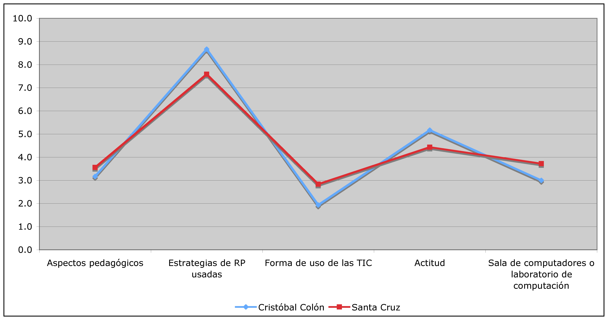
De la gráfica anterior, se puede observar que los promedios de frecuencias observados en el total de sesiones de cada establecimiento, el colegio Cristóbal Colón se encuentra sobre el colegio Santa Cruz, en la categoría “Estrategia de resolución de problemas usadas” y en “Actitud”. Sin embargo, Santa Cruz, esta por sobre la sala del Cristóbal Colón, en “Forma de uso de TIC”, “Sala de computación o laboratorio de computación” y levemente en “Aspectos pedagógicos”. Por otra parte, la característica con mayor frecuencia valorizada es la de “Estrategia de resolución de problemas usadas” y la de menor valoración en su frecuencia es la característica “Forma de uso de TIC”.

La siguiente gráfica, presenta el promedio de frecuencia de las categorías, por cada sesión, comparando los dos colegios.

Gráfica: Frecuencia de categoría por sesión para cada colegio
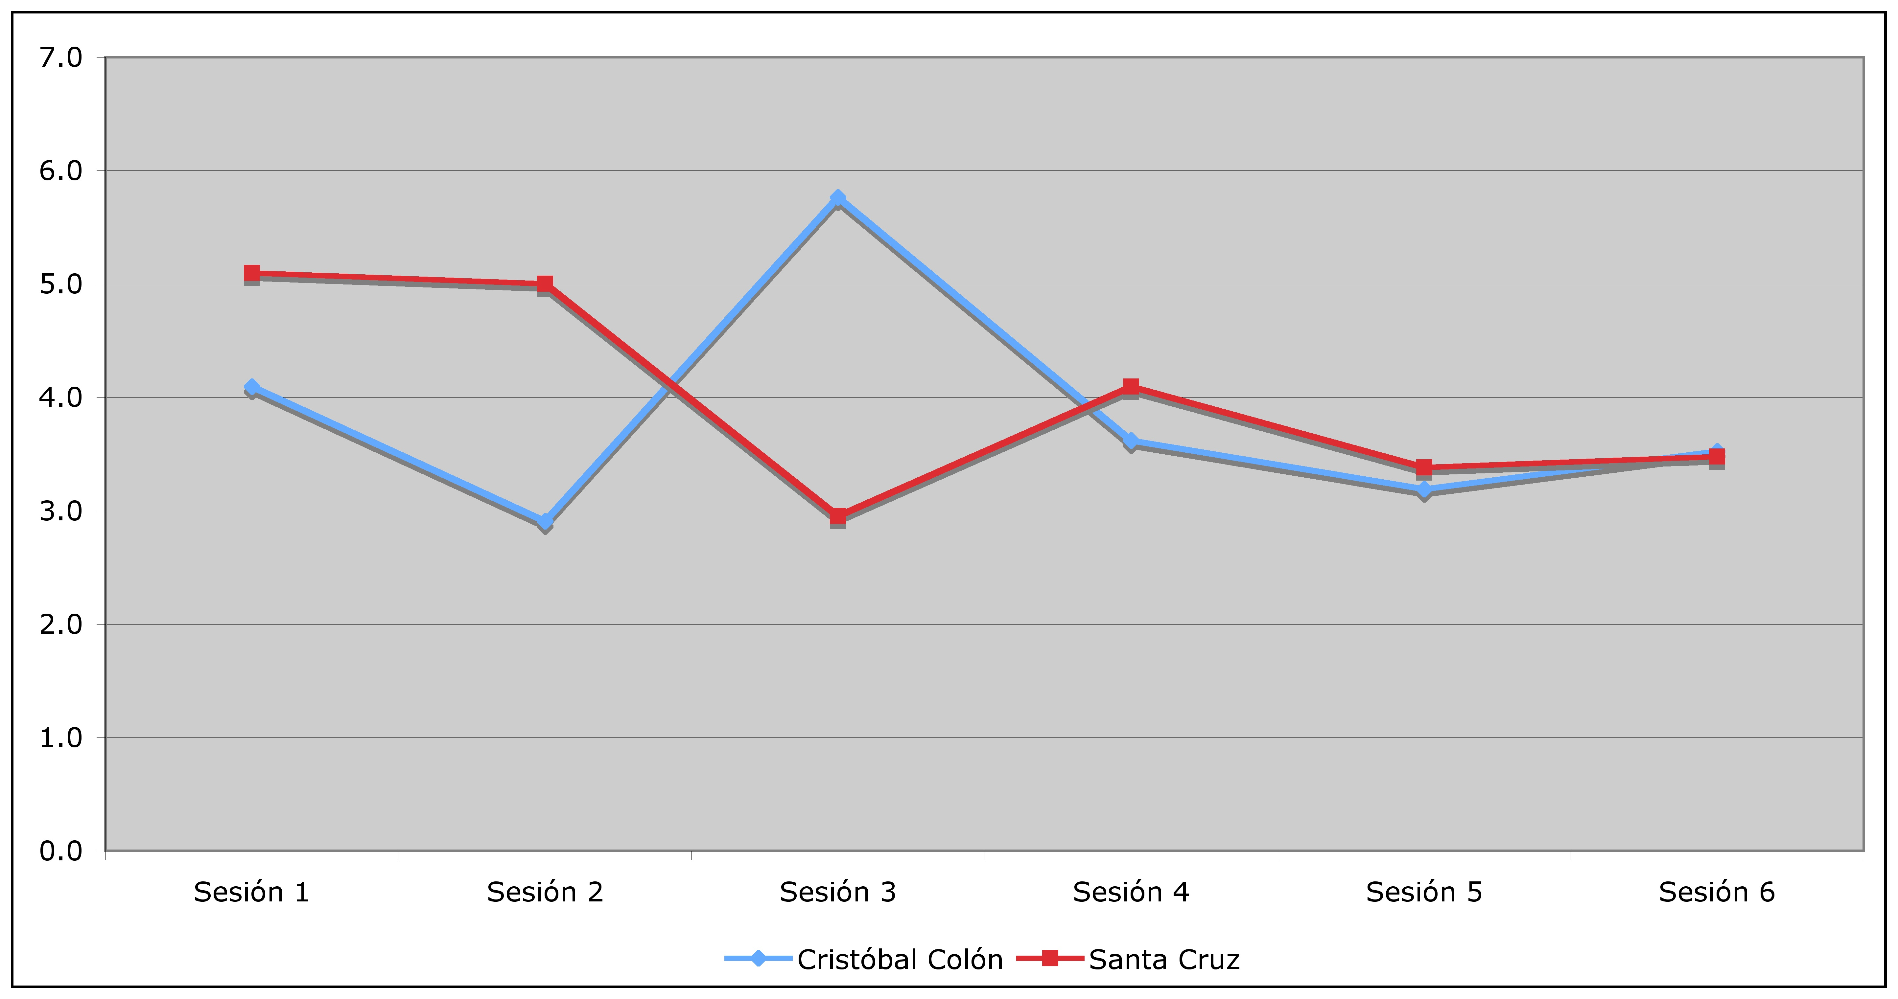

De la gráfica anterior se puede observar que existe una diferencia en la frecuencia observada de las categorías, en las tres primeras sesiones, siendo en las dos primeras superior el colegio Santa Cruz, en la tercera es superior el colegio Cristóbal Colón. De la sesión cuatro a la seis, ambos establecimientos tienen similares frecuencias, siendo levemente superior el colegio Santa Cruz en las sesiones cuatro y cinco y llegando a la seis con igualdad de valores.

La siguiente gráfica, muestra el promedio de la frecuencia de los dos establecimientos para cada una de las sesiones y para cada categoría.

Gráfica: Promedio de frecuencia de los establecimientos para cada categoría y cada sesión
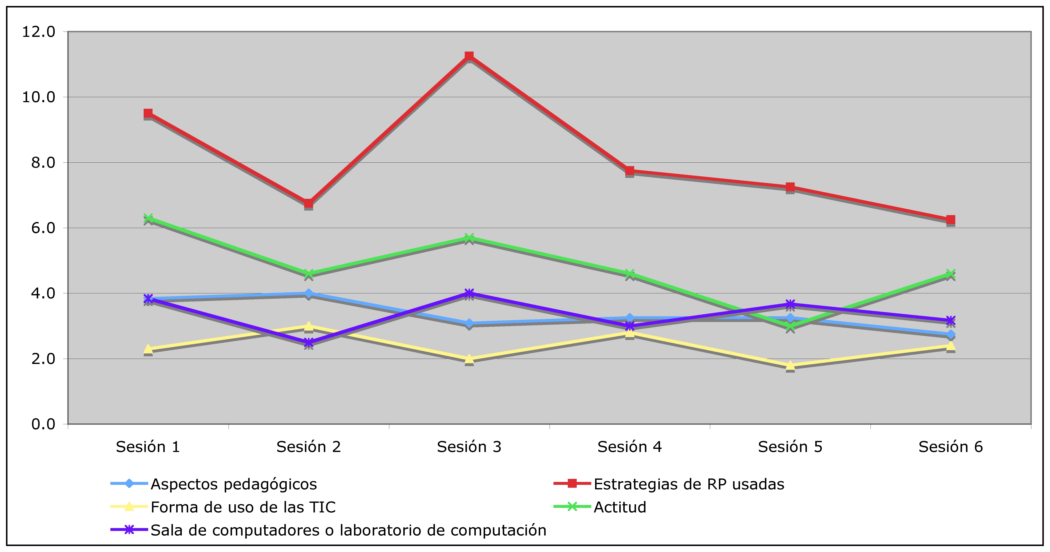

Se puede observar que en forma significativa, hay un mayor evaluación de la frecuencia de la categoría de “Estrategias de Resolución de problemas usadas”, estando en el menor nivel de valoración de frecuencia en todas las sesiones, con excepción de la segunda sesión, es la categoría de “Forma de uso de TIC”.

CONCLUSIONES

Las observaciones en los tres establecimientos, permitió ver diferencias importantes en el trabajo y desarrollo de las sesiones por parte de los docentes. Dos de los tres colegios desarrollaaron inicios de sesiones muy básicos, sin hacer una presentación adecuada de los temas, y en particular sin unaa adecuada presentación del tema de resolucion de problemas y su trabajo durante el desarrollo de las clases.

De igual manera, se observó que en dos de los tres colegios, no se ve que los docentes hayan realizado una preparación adecuada de las sesiones de clases, observandose que en particular que no hicieron resolución de las guías y trabajo con los recursos tecnológicos previo a su trabajo con sus alumnos. Esto hizo que los docentes improvisaran o se vieran sorprendidos por determinadas preguntas de sus alumnos.

El uso de los recursos tecnológicos por parte de los docentes fue escaso, se limitaba en dos de los tres casos a hacer presentaciones generales de los recursos, haciendo uso de proyectores, alcanzando mejor o más bajos niveles de logros. De esta manera se alcanza básicamente un uso instrumental. En muy pocas ocasiones, se observó a los docentes hacer uso de los recursos tecnológicos, que apoyaban el desarrollo de los problemas, para explicar dudas u orientar las soluciones de los problemas.

Respecto a los alumnos, se puede señalar, que un aspecto que les era altamente complejo, se refiere a la dificultad para la toma de desiciones frente al trabajo de problemas abiertos. En términos generales, si bien se observan diferentes estrategias de resolución de problemas, estas son básicas, como la lectura, la búsqueda de daatos, el desarrollo de las operaciones adecuadas, pero en muy pocos casos se observa el uso de anotaciones, desarrollo de tablas, validación de resultados, entre otros.

Sin embargo de lo señalado en el párrafo anterior, se puede señalar que existe un abundante observacion de uso de estrategias de resolución de problemas por parte de los alumnos y en algunos momentos, los docentes hacen sugerencias de estrategias a utilizar.

Respecto al uso de tecnologías por parte de los alumnos, se puede señalar que estos la valoran, la usan e integran rápidamente a su trabajo, sin embargo si esta no esta bien integrada, ya sea en la presentación del docente o en el recurso entregado a los alumnos, en particular las guías, puede ser perjudicial para los alumnos ya que les puede producir pérdidas de tiempo y dificultarle entender el problema.

Por el contrario, si la tecnología, esta bien presentada e integrada al recurso guía, los apoyos al trabajo de los alumnos puede ser importantes. En particular se destaca la dinamización de la clase, el poder enfrentar problemas de alta complejidad, el concentrarse en el problema su análisis y solución, sea apoyado o no por la tecnología.
Elementos a destacar del uso de la tecnología en el apoyo a la resolución de problemas abiertos, es el que permite enfrentar a los alumnos a que tomen desiciones, las cuales, sin ser las matemáticamente más correctas (como el aproximar a una cifra), pero si requerirse para encontrar una adecuada solución del problema.

Otro elemento observado es que en aquellos alumnos con mayores capacidades matemáticas, se les dificultaba el cálculo haciendo uso de los recursos proporcionados (applet), prefiriendo utilizar la calculadora, para comprobar o por más seguridad o rapidez.

ANXO 1: Categorías específicas que son asimilables a categorías generales

Categorías a observar | Sub categorías | Descripción
1. Aspectos pedagógicos | 1.1 Trabajo con alumnos | Trabaja con todos los alumnos, con los más o menos aventajados, trabaja con los que piden o no piden ayuda.
1. Aspectos pedagógicos | 1.2 Estrategias metodológicas usadas por el profeso | Son aquellas estrategias metodológicas usadas por el profesor, uso de preguntas, retroalimentaciones entregadas, uso de los tiempos, entrega de instrucciones, inicio de la sesión, desarrollo y conclusión de esta, realización de preguntas y contrapreguntas, uso de estrategias, orientaciones, entre otros.
1. Aspectos pedagógicos | 1.3 Inicio de la sesión | Motivaciones entregadas por el profesor a los distintos problemas trabajados. Motivaciones entregadas al inicio de la sesión. Forma de presentar el problema, preguntas realizadas, asociación con ideas y conocimientos previos del alumno, usos de recursos entre otros.
1. Aspectos pedagógicos | 1.4 Desarrollo de la sesión | Estas se refieren a: respuesta a preguntas, sugerencias y orientaciones, tanto individualmente, como al grupo o al curso completo; motivaciones; entrega de información; etc.
1. Aspectos pedagógicos | 1.5 Cierre de la sesión | Puesta en común, formalización de los contenidos tratados, se retoman las dudas presentadas, discusión de lo realizado, como se hizo, que se usó y lo aprendido.
1. Aspectos pedagógicos | 1.6 Evaluación | Existencia de evaluación (con algún instrumento o no), del tipo evaluativo o formativa, uso de pautas de observación, anotaciones, solicitud de guías con los desarrollos de los alumnos y del material electrónico trabajado, observación y registro del proceso y avance individual y grupal, avance secuenciado en la medida que van resolviendo partes del problema.
2. Estrategias de RP usadas | 2.1 Acciones / actividades del alumno para resolver problemas | Acciones que reflejan estrategias de resolución de problemas aplicadas por los alumnos.
2. Estrategias de RP usadas | 2.2 Sugerencias del profesor para resolver problemas | Presencia o ausencia por parte del profesor de sugerir la aplicación de estrategias de resolución de problemas por parte de sus alumnos.
2. Estrategias de RP usadas | 2.3 Estrategias de RP usadas por el alumno | Estrategias de resolución de problemas observadas en el actuar de los alumnos. Estrategias básicas (leer, buscar y tabular datos, etc.), estrategias heurísticas (resolver sub problemas más simples que se desprenden del original, etc.), estrategias metacognitivas con procesos de autorregulación, análisis y corrección (hacer resumen, dejar de lado partes del problema que no se pueden resolver, en las que se atasca la persona, y continuar con otra)
3. Forma de uso de las TIC | 3.1 Organización del trabajo de los alumnos en el uso de TIC | Organización de los alumnos ya sea en un trabajo individual o grupal, número de alumnos del grupo, criterios de organización, distribución en el laboratorio
3. Forma de uso de las TIC | 3.2 Uso instrumental de las tecnologías por parte de los alumnos | Uso de las tecnologías como instrumentos para actividades básicas como anotar datos, hacer tablas, realizar cálculos, entre otros. Responde ¿cómo se usa?
3. Forma de uso de las TIC | 3.3 Uso cognitivo de las tecnología por parte de los alumnos | Uso de las tecnología como medio/herramienta cognitiva, de apoyo a la construcción y manejo de conocimiento, tales como generación de modelos, usos de variables, entre otros.  Responde ¿cómo se usa?
3. Forma de uso de las TIC | 3.4 Uso instrumental de las tecnología por parte del profesor | Uso de las herramientas tecnología como instrumentos para actividades básicas por parte del profesor, cuando este realiza explicaciones con uso de este recurso. Responde ¿cómo se usa?
3. Forma de uso de las TIC | 3.5 Uso cognitivo de las tecnología por parte del profesor | Uso de las herramientas tecnología como uso cognitivo para actividades más complejas por parte del profesor, cuando este realiza explicaciones con uso de este recurso. Responde ¿cómo se usa?
4. Actitud | 4.1 Actitud de los alumnos | Actitud de los alumnos en la sala expresado en comportamiento individual, automotivación, trabajo realizado, ausencia de trabajo, comportamiento en clases, compromisos con la tarea, toma de iniciativas, interés.
4. Actitud | 4.2 Actitud de los alumnos en el trabajo con TIC para RP | Actitud con las TIC, realización de acciones con TIC, en el marco o fuera de esta para trabajar en la resolución del problema.
4. Actitud | 4.3 Actitud del profesor durante la sesión | Actitud del profesor para trabajar con TIC, motivación a sus alumnos, sugerencias de uso, etc.
4. Actitud | 4.4 Clima de la sala de clases | Forma de trabajo de los alumnos, uso de los recursos y espacios, libertad en el desplazamiento en la sala, discusiones al interior de los grupos.
4. Actitud | 4.5 Relación profesor alumnos | Relación y respeto en el trabajo profesor alumno, capacidad de los alumnos de preguntar y el profesor de responder. Disposición del profesor y alumnos en sus labores. Uso del laboratorio y de los computadores.
5. Sala de computadores o laboratorio de computación | 5.1 Trabajo al interior del grupo | Estrategias de trabajo al interior de los grupos, tales como, definición de roles, distribución de tareas, discusiones, búsquedas de datos, definición y organización de uso recurso TIC, desarrollo de las actividades, colaboración interne, reforzamiento de ideas, explicaciones.
5. Sala de computadores o laboratorio de computación | 5.2 Trabajo entre grupos distintos | Colaboración de al menos un alumno de un grupo con otros grupos, desplazamientos en la sala, apoyos básicos, discusión de resultados, alternativas de caminos y estrategias utilizados, conversaciones desvinculadas al problema que se resolvía.
5. Sala de computadores o laboratorio de computación | 5.3 Recursos | Los alumnos usan diferentes tipos de recursos computadores, proyectos, calculadora, además de libros, etc.

REFERENCIAS

- Baugh, I., & Raymond. A. (2003). Making Math Success Happen: The Best of Learning & Leading with Technology on Mathematics. EE.UU. ISTE.
- Baker, J. y Sugden, S. (2003). Spreadsheets in Education–The First 25 Years. Spreadsheets in Education. 1 (1). En http://www.sie.bond.edu.au/
- Brünner, J. 2003. Informe Capital Humano en Chile. Santiago Chile: Universidad Adolfo Ibáñez. Escuela de Gobierno. Santiago, Chile.
- Cox, C. 2003. El nuevo currículum del sistema escolar, en Hevia, R. La Educación en Chile Hoy. Ediciones Universidad Diego Portales, Santiago, Chile.
- Feicht, L. (2000). Guess and Check: A viable problem-solving strategy. Learning & Leading with Technology, 27 ( 5), 50 – 54.
- Gaulin, C. (2001). Tendencias actuales de la resolución de problemas. Sigma. Nº 19. En http://www.berrikuntza.net/edukia/matematika/sigmaaldizkaria/sigma_19/TENDENCI.PDF
- Hepp, P. (2003). La educación digital. En Hevia, R. (2003). La educación en Chile, hoy. Chile: Ediciones Universidad Diego Portales.
- Jonassen, D. (2000). Toward a Meta-Theory of Problem Solving. Educational Technology: Research & Development, 48 (4), 63-85.
- Jonassen, D. (2000). Computers as mindtools for schools. EE.UU.: Prentice-Hall.
- Jonassen, D. (2001). Communication Patterns in Computer Mediated vs. Face-to-Face Group Problem Solving. Educational Technology: Research and Development, 49 (10), 35-52.
- Marquès, P. y Casals, P. (2002). La pizarra digital en el aula de clase,Una de las tres bases tecnológicas de la escuela del futuro. En http://www.cica.es/aliens/revfuentes/num4/monografico_1.htm [consultado 12/2004]
- Martín, J., Beltrán, J. y Pérez, L. (2003). Como aprender con internet. Madrid: Foro pedagógico de internet.
- Monereo, C. (2000). Estrategias de aprendizaje. Madrid: Visor.
- OCDE. (2004). Revisión de políticas nacionales de educación, Chile. Paris: OCDE.
- Onrubia, J., Cochera, M., y Barberà, E. La enseñanza y el aprendizaje de las matemáticas: una perspectiva psicológica. En Coll, C. Palacios, J. y Marchesi, A. (2001). Desarrollo psicológico y educación. Psicología de la educación escolar. Madrid: Alianza.
- Oteiza, F. & Miranda, H. (2004). Modelo interactivo para el aprendizaje matemático. Santiago, Chile: Editorial Zig-Zag.
- Polya, G. (1979). Cómo plantear y resolver problemas. Mexico: Trilla. (1ª Edición 1957).
- Rubin, A. (2000). Technology meets math education: Envisioning a practical future forum on the future of technology in education. En http://www.air-dc.org/forum/abRubin.htm
- SITES M1 (2002). Second Information Technology in Education Study. Estudio Internacional Tecnologías de Información en el Sistema Escolar, el caso de Chile. Ministerio de Educación de Chile.
- Schoenfeld, A. (1989). La enseñanza del pensamiento matemático y la resolución de problemas. En Resnick, L. y Klopfer, L. (1989). Curriculum y Cognición .Buenos Aires: Aique.
- Smart Board, compilado de investigaciones sobre usos de pizarras interactivas en salas de clases de Inglaterra, Estados Unidos, Australia
- Villarreal, G. (2005). Uso de la pizarra interactiva en salas de clases como apoyo a la enseñanza y aprendizaje de la matemática. Compilador Sánches Jaime X Taller Internacional de Software Educativo.
- Villarreal, G. (2006). La pizarra interactiva una estrategia metodológica de uso para apoyar la enseñanza y aprendizaje de la Matemática. Revista Electrónica Teoría de la Educación Edución y Cultura en la Sociedad de la Información, Universidad de Salamanca. Número 7(1) http://www3.usal.es/~teoriaeducacion/DEFAULT.htm
- Villarreal Gonzalo, (2006). La resolución de problemas en matemática y el uso de los computadores. En XVIII Encuentro Nacional y IV Internacional de Investigadores en Educación- ENIN. Centro de Perfeccionamiento Experimentación e Investigación Pedagógica (CPEIP), Santiago, Chile.
- Villarreal, G. & Molina, O. (2007). La Pizarra Interactiva en la enseñanza de la matemática: resultados de una experiencia en escuelas chilenas. XII Congreso Interamericano de educación matemática, Querétaro – México.
- Wertheimer, M. (1991). El pensamiento Productivo. Barcelona: Paidós. (1ª Edición 1945).

Estos son pequeños programas computacionales, desarrollados para corres bajo Java, que permiten la manipulación por parte de los alumnos y profesores.
Ver Douglas C. Montgomery. (1996) “Diseño y Análisis de Experimentos”, Grupo Editorial Iberoamérica, página 112.
Statistical Product and Service Solutions, Versión 13.
Porcentaje de error que se puede cometer al realizar la prueba, es decir, la probabilidad de rechazar la hipótesis cuando esta es verdadera.

